МБУК Вяземская Централизованная Библиотечная Система
Масловская сельская библиотека №21

12 +

«Читаем с душой»
Библиографический список литературы для подростков

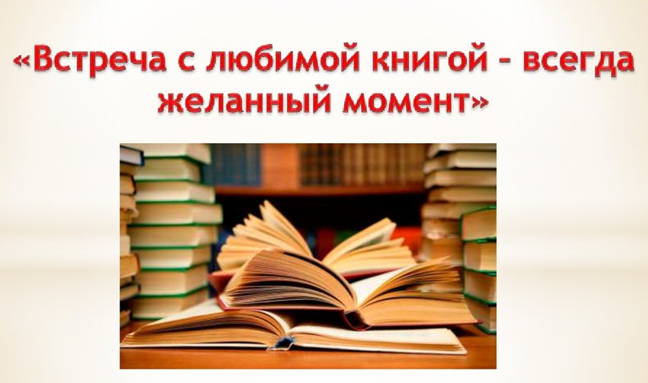

с. Богородицкое
2023
Список литературы из фонда
Масловской сельской библиотеки №21

1. Алексеев, С. Рассказы о Суворове / Алексеев Сергей Петрович. – Москва : Книга искателя, 1973. – 504с.
2. Алексеев, С. Великая Екатерина / С. Алексеев. – Москва : Детская литература, 2009. - 153с. – (Рассказы о русской императрицы).
3. Воробей, В. Девять жизней: роман / В. Воробей, М. Воробей . – Москва : Дрофа-Плюс, 2006. – 95с.
4. Верн, Жюль. Дети капитана Гранта: роман / Жюль Верн. – Москва : Терра : Детская литература, 1994. – 529с.
5. Каверин, В. А. Два капитана: роман / В. А. Каверин. – Москва : Детская литература, 1987. – 560 с.
6. Медведев. В. Капитан сорви голова: повесть / В. Медведев. -Москва: Советская Россия, 1990. – 305с.
7. Твен, Марк. Избранные произведения / Марк Твен. - Москва : Художественная литература, 1973 - 504с.
8. Пушкин А.С. Избранные произведения: стихотворения, поэмы, сказки / А. С. Пушкин. – Москва : Московский рабочий 1975г -544с.
9. Тургенев, И. С. Отцы и дети: роман / И. С. Тургенев. – Москва : Детская литература, 2009. – 300с. – (Школьная библиотека).
10. Шолохов, М. Они сражались за Родину / М. Шолохов. – Москва : Раритет, 1995. - 302 с.

Составитель: М.В. Артамонова, главный библиотекарь

МБУК ВЦБС Масловская сельская библиотека №21

Режим работы:
пн-пт с 10.00 до 14.00
суббота подворный обход населения
Выходной – воскресенье
Адрес: Вяземский р-н, с. Богородицкое ул. Центральная д 62
Электронный адрес В.М. Артамонова
artamonovamarina1962@mail.ru

